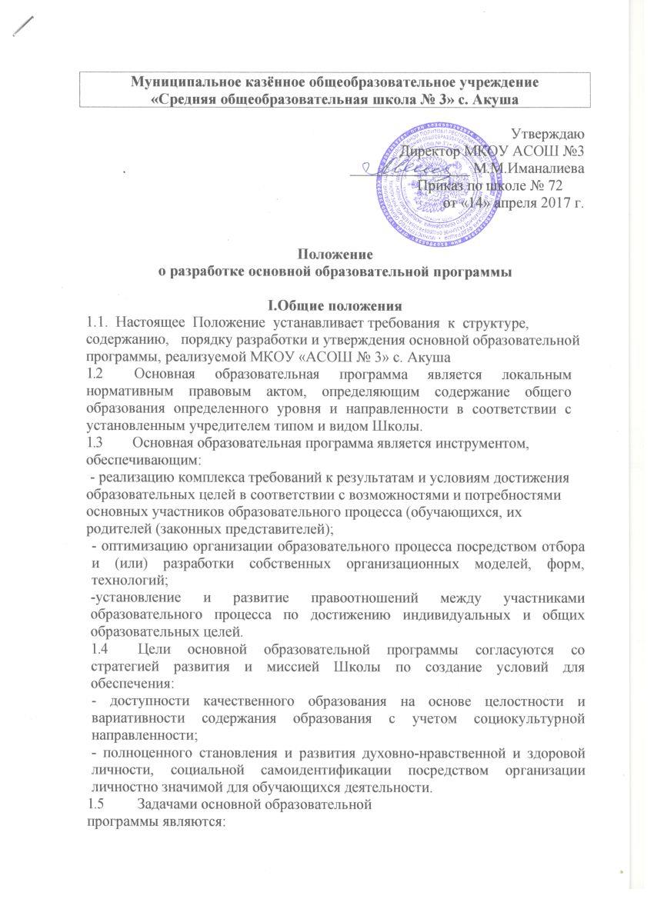

- формирование общей культуры личности;
- адаптация личности к жизни в обществе;
-создание основы для осознанного выбора и освоения профессиональных образовательных программ.
1.6 Основную образовательную программу составляет комплекс преемственных основных общеобразовательных программ начального общего образования (1-4-е классы); основного общего образования (5-9-е классы); среднего общего образования (10-11-е классы)
1.7 Настоящее Положение разработано на основе действующих правовых норм:
- ФЗ «Об образовании в Российской Федерации »;
- Типового положения об общеобразовательном учреждении, утвержденного Постановлением Правительства РФ от 19 марта 2001 г. № 196 (с последующими изменениями и дополнениями);
- Федерального государственного образовательного стандарта соответствующей ступени общего образования, утвержденного приказом Министерства образования и науки Российской Федерации;
- Устава Школы.
П. Структура основной образовательной программы
2.1 Основная образовательная программа состоит из обязательной части и части, формируемой участниками образовательного процесса.
Обязательная часть основной образовательной программы разрабатывается Школой на основе примерной основной общеобразовательной программы в соответствии с требованиями федерального государственного образовательного стандарта общего образования соответствующего уровня (ступени).
Часть, формируемая участниками образовательного процесса, разрабатывается Школой с учетом социального заказа - выявленных и согласованных образовательных потребностей и запросов обучающихся, а также региональных, национальных и этнокультурных особенностей. До завершения реализации государственных образовательных стандартов Школа разрабатывает основную образовательную программу на основе федерального компонента государственной образовательного стандарта и примерных образовательных учебных программ, содержащие обязательный минимум содержания образования и требования к уровню подготовки выпускников школы.
2.2 Структура основной образовательной программы определяется требованиями федеральной государственного образовательного стандарта общего образования соответствующего уровня (ступени).
Основная образовательная программа содержит три раздела: целевой, содержательный \ организационный.
2.3 Целевой раздел определяет общее назначение, цели, задачи и планируемые результаты реализации основной образовательной программы соответствующего уровня (ступени), а также способы определения достижения этих целей и результатов.
Целевой раздел включает:
- пояснительную записку;
- планируемые результаты освоения обучающимися основной образовательной программы;
- систему оценки достижения планируемых результатов освоения основной образовательной программы.
2.4 Содержательный раздел определяет общее содержание образования и включает все программы, ориентированные на достижение личностных, предметных и метапредметных результатов:
- программу формирования/развития универсальных учебных действий у обучающихся на ступени начального общего образования;
- программы отдельных учебных предметов, курсов, дисциплин (модулей) и курсов внеурочной деятельности;
- программу воспитания и социализации (программу духовно-нравственного развития и воспитания обучающихся; программу формирования экологической культуры, здорового и безопасного образа жизни);
- программу коррекционной работы.
2.5 Организационный раздел определяет общие рамки организации образовательного процесса, а также механизмы реализации основной образовательной программы.
Организационный раздел включает:
- учебный план;
- план внеурочной деятельности;
- систему условий реализации основной образовательной программы в соответствии с требованиями федерального государственного образовательного стандарта.
Учебный план и план внеурочной деятельности являются основными организационными механизмами реализации основной образовательной программы общего образования.
2.6 Структура основной образовательной программы, разработанной на основе федерального компонента государственного образовательного стандарта общего образования и примерных образовательных учебных программ, содержит разделы.
1. Пояснительная записка (с указанием государственного статуса, уровня и направленности реализуемых образовательных программ, особенностей условий организации образовательного процесса; характеристики социального заказа на образование; целей и задач Школы для каждого
уровня (ступени) образовательных программ, соответствующих «модели» выпускника Школы).
2. Учебный план с пояснительной запиской (с указанием содержания федерального, регионального компонентов и компонента образовательного учреждения (Школы); норм учебной нагрузки, продолжительности учебного года и урока; особенностей учебного плана, позволяющих реализовать принятую «модель» выпускника Школы) .
3. Рабочие программы учебных предметов, курсов, дисциплин (модулей) в соответствии учебным планом Школы (с обоснованием целей и задач учебного предмета, его места в учебном плане; содержания программы с выделением теоретических и практических занятий; тематического
планирования; перечня используемых образовательных технологий).
4. Мониторинг полноты и качества реализации основой образовательной программы (с указанием системы показателей и критериев результативности реализации учебных программ,
также порядка проведения мониторинга).
III. Порядок разработки и утверждения основной образовательной программы
3.1 Разработка основной образовательной программы включает в себя стадии:
- разработки проекта основной образовательной программы;
- обсуждения проекта основной образовательной программы;
- принятия основной образовательной программы;
- утверждения и введения в действие основной образовательной программы.
3.2. Разработка проекта основной общеобразовательной программы осуществляется рабочей группой, действующей на основе Положения о рабочей группе по разработке основной образовательной программы Школы. Персональный состав и сроки работы группы утверждаются приказом директора Школы.
3.3. Рабочая группа разрабатывает содержание основной общеобразовательной программы по основным разделам.
В целевом разделе:
- уточняет цели основной общеобразовательной программы в соответствии с требованиями федерального государственного стандарта (государственного образовательного стандарта - до завершения реализации) общего образования соответствующего уровня (ступени) с yчетом выявленного и согласованного социального заказа на образование основных участников образовательного процесса;
- конкретизирует задачи программы с учетом стратегии развития и миссии Школы;
- уточняет планируемые результаты освоения обучающимися основной образовательной программы с учетом социального заказа;
- определяет систему оценки достижения планируемых результатов освоения основной образовательной программы.
В содержательном разделе:
- определяет наиболее оптимальный для достижения планируемых результатов учебно-методический комплекс (авторских программ и учебников, разработанных на основе примерных программ отдельных учебных предметов, курсов) из федеральных перечней учебников рекомендованных (допущенных) к использованию в образовательном процессе в образовательных учреждениях, реализующих образовательные программы общего образования и имеющих государственную аккредитацию;
- дополняет программу формирования универсальных учебных действий у обучающихся типичными учебными задачами;
- формулирует для включения в программы отдельных учебных предметов, курсов внеурочной деятельности образовательные модули (разделы, темы), соответствующие социальному заказу;
- формулирует для включения в программу духовно-нравственного развития, воспитания обучающихся, программу формирования экологической культуры, здорового и безопасного образа жизни систему мероприятий социокультурной направленности, обеспечивающей реализацию социального заказа;
- при необходимости разрабатывает программу коррекционной работы.
В организационном разделе:
- уточняет учебный план;
- вносит предложения в планирование внеурочной деятельности;
- определяет систему условий реализации основной образовательной программы в соответствии с требованиями федерального государственного образовательного стандарта.
3.4 Разработанный проект основной образовательной программы выносится на рассмотрение органами управления Школы для дачи рекомендации по принятию/отклонению проекта программы.
Педагогический совет Школы рассматривает проект программы на предмет:
- соответствия разделов программы требованиям федерального государственного образовательного стандарта (государственного образовательного стандарта - до завершения реализации) общего образования соответствующего уровня (ступени);
- соответствия части программы, формируемой участниками образовательного процесса, требованиям социального заказа на образование;
- готовности педагогического коллектива к реализации программы.
Методический совет Школы рассматривает проект на предмет:
- согласованности программ отдельных учебных предметов, курсов внеурочной деятельности с системой планируемых результатов освоения обучающимися основной образовательной программы («портретом выпускника»);
- согласованности программ отдельных учебных предметов, курсов внеурочной деятельности с программой формирования универсальных учебных действий, системой оценки достижения плакируемых результатов освоения основной образовательной программы;
- определяет пути совершенствования педагогического мастерства педагогов с целью достижения планируемых результатов.
Родительский совет рассматривает проект программы на предмет:
- отражения социального заказа обучающихся, родителей (законных представителей) в программах духовно-нравственного развития, воспитания обучающихся, формирования экологической культуры, здорового и безопасного образа жизни;
- возможности участия родителей в реализации программ социокультурной направленности.
3.5 Обсуждение проекта основной общеобразовательной программы фиксируется в протоколе заседания совета. Принимаемое советом решение носит рекомендательный характер с пометкой о принятии, доработке либо отклонения проекта программы.
3.6 Директор Школы может провести внешнюю экспертизу проекта основной общеобразовательной программы на любом этапе ее обсуждения до ее принятия и утверждения.
Экспертиза проводится в учреждениях (организациях), имеющих специалистов – экспертов соответствующего уровня, и в порядке, установленном для выполнения данного вида деятельности.
Результаты экспертизы учитываются при вынесении решения о принятии основной общеобразовательной программы Советом Школы.
3.7. Проект основной общеобразовательной программы с положительной рекомендацией органов управления выносится на рассмотрение Управляющего Совета Школы для ее принятия. Принятие основной общеобразовательной программы оформляется протоколом Совета с указанием результатов голосования.
3.8. Принятая основная общеобразовательная программа вводится в действие после утверждения приказом директора школы на срок действия федерального государственного образовательного стандарта (государственного образовательного стандарта - до завершена реализации) общего образования соответствующего уровня (ступени).
Принятая и утвержденная основная общеобразовательная программа Школы являете - обязательной нормой для всех участников образовательного процесса, служит основой дл; организации образовательного процесса, расстановки кадров, контроля качества результатов ее освоения.
3.9. В основную общеобразовательную программу могут вноситься изменения. Вносимые в программу изменения утверждаются директором Школы на основе положительной рекомендации советов (педагогического, методического, родительского).

IV. Порядок размещения и ознакомления с основной образовательной программой и вносимых изменениях
4.1 Основная образовательная программа, как основной нормативный документ Школы, подлежит размещению на официальном сайте Школы в сети Интернет.
4.2 Родители (законные представители) обучающиеся и обучающиеся II, III ступеней общего образования должны быть ознакомлены с основной образовательной программой:
- при зачислении обучающихся в Школу;
- при внесении изменений в основную образовательную программу.
4.3 Педагогические работники должны быть ознакомлены с основной образовательной программой:
- при приеме на работу;
- при внесении изменений в основную образовательную программ

